**№153 сентябрь 2023год**

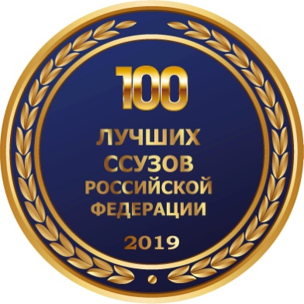 **г.Владикавказ**

**Газета издаётся с сентября 2007 года**

***Е ж е м е с я ч н ы й в е с т н и к В М Т и м е н и Г.К а л о е в а***

***Вперед, в страну знаний!***

Первое сентября. Это праздник знаний, который всегда с нами и помогает нам идти по жизни. Это праздник всей страны, потому что каждый из нас с волнением вспоминает его, особенно , если в семье есть первоклассник или первокурсник.

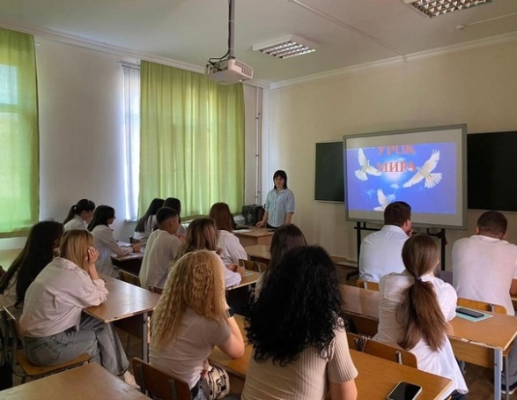 В этот день случаются чудеса и рождаются надежды. Это самый замечательный день! Он придаёт нашему календарю особую значимость. По доброй традиции двери нашего учебного заведения широко и гостеприимно раскрываются в этот день перед студентами и родителями. Не меняются и традиции.   
 1 сентября во всех учебных группах техникума прошли классные часы «Уроки памяти», где речь шла о трагедии Беслана в 2004 году, о необходимости активного противодействия экстремистским проявлениям и терроризму. В ходе уроков

прошла Минута молчания.

Первокурсники, их родители в этот день знакомились с техникумом, мастерами производственного обучения, классными руководителями, кабинетами и учебными мастерскими техникума.

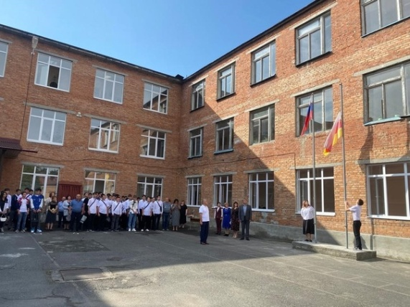 4 сентября торжественная линейка в техникуме, посвящённая Дню знаний, началась с подъёма государственных флагов Российской Федерации и Республики Северная Осетия-Алания. Прозвучали Гимны Российской Федерации и Республики Северная Осетия-Алания. Право поднять государственные флаги, было предоставлено Эльбрусу Санакоеву, именному стипендиату воина-интернационалиста Казбека Темирова, и Ангелине Овсепян, председателю студенческого совета техникума.  
 Гостями праздника были и выступили Тихонова Людмила Владимировна, председатель регионального отделения всероссийской общественной организации «Союз женщин России», и майор полиции Виктория Мурашко, представляющая Центр противодействия экстремизму

МВД РФ по Республике Северная Осетия - Алания.  
 После приветственного слова директора техникума Алана Эльбрусовича Гугкаева были вручены грамоты студентам, отлично проявившим себя в прошедшем учебном году. Грамотой и переходящим кубком награждена группа №6, ставшая победителем конкурса «Лучшая группа года -2023» (руководитель группы Лолаева Людмила Константиновна). Студентам Виолетте Хосоновой, Эльбрусу Санакоеву, Лидии Чернуцкой, ставшими победителями конкурса «Лучший студент года-2023» и именными стипендиатами Георгия Калоева, Казбека Темирова, Ахсара Лолаева (соответственно), директор техникума вручил именные сертификаты. В течение учебного года они, наряду с академической стипендией, ежемесячно будут получать именную стипендию за счёт внебюджетной деятельности техникума.

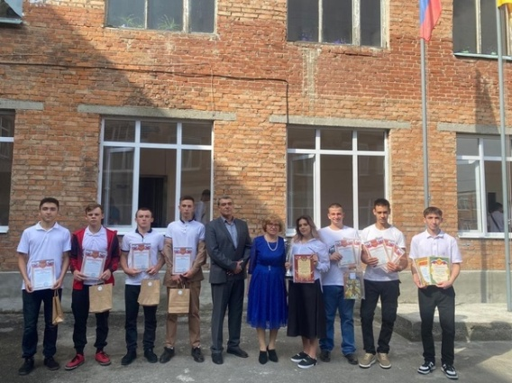 Грамоту и премию получил студент Эльбрус Санакоев, ставший победителем конкурса «Лучшая комната общежития-2023».  
 Тихонова Людмила Владимировна вручила грамоты и подарки ребятам, принимавшим активное участие в волонтёрской деятельности, в частности, в акции «Сирень Победы». Грамоты получили выпускники 2023 года - теперь уже дипломированные сварщики -Тимур Тегаев, Владислав Забродский, Дмитрий Галкин, Георгий Бурдули, Сослан Джусоев, Алан Еналдиев, Георгий Хубаев, и студенты группы № 14 - будущие сварщики - Руслан Бандуров, Александр Бериев, Сармат Андиев, Тимур Томаев.  
 Техникуму вручена Благодарность всероссийской общественной организации «Союз женщин России».

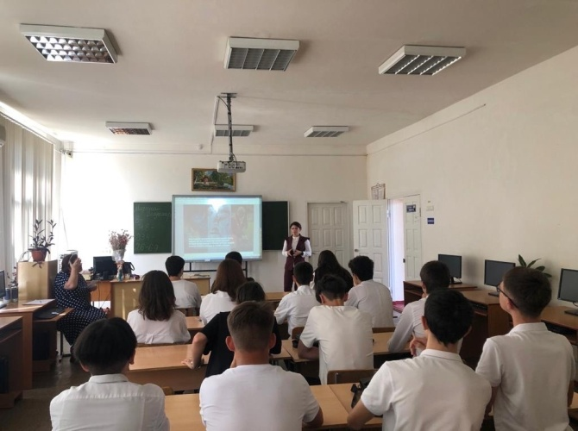 Перед студентами и взрослыми выступила и майор полиции Виктория Мурашко, представляющая Центр противодействия экстремизму МВД РФ по РСО-Алания.  
 После линейки майор Мурашко провела беседы со студентами пяти учебных групп, акцентируя внимание ребят на опасности проявлений терроризма и экстремизма, особенностях, формах и методах вовлечения подростков в экстремистские организации.  
 Первым уроком во всех учебных группах стал уже традиционный урок «Разговор о важном». Тема урока была посвящена Дню знаний.

В каждой группе состоялся разговор о важности овладения знаниями, расширению кругозора, приобщению к науке, упорной работе над собой для достижения поставленной цели - становлению себя как профессионалов в выбранной профессии, обладающих широкой эрудицией и умением самостоятельно добывать знания.

Спецкор М. Маргиева

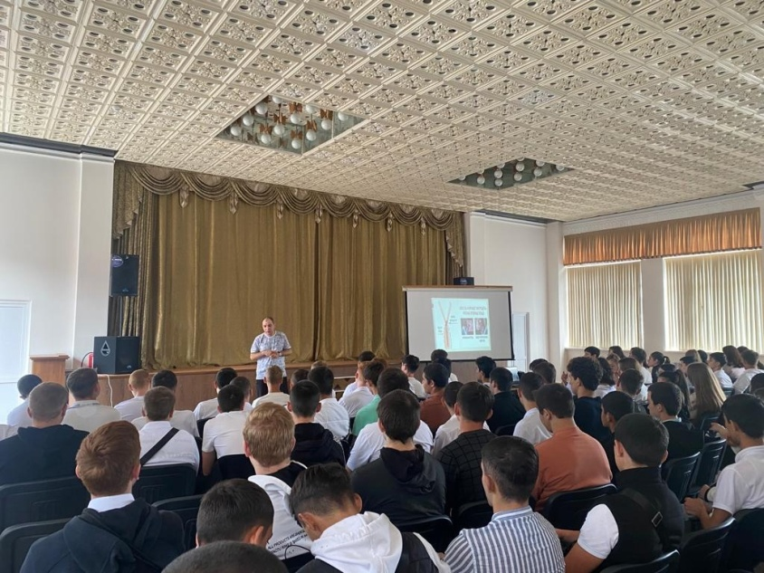 **Всероссийский День трезвости**

12 сентября в актовом зале техникума состоялась встреча студентов -первокурсников с Аланом Церековым, заведующим отделом Республиканского центра общественного здоровья и медицинской профилактики, приуроченная ко Всероссийскому дню трезвости.  
 Тема встречи - пропаганда ценностей, направленных на формирование навыков здорового образа жизни. Основной акцент в беседе делалось на пагубном воздействии табакокурения, последствиях употребления алкоголя и психоактивных веществ.

На встрече присутствовало более 130 студентов.  
 Спецкор Кочиев Г.

**День грамотности в техникуме**

8 сентября во многих странах отмечают Международный день грамотности, включая Россию с 1965 года. Дата возникла после проведения иранской конференции, на которой был поднят вопрос ликвидации безграмотности. Мероприятие объединило представителей разных стран перед общей проблемой.

К этому дню была приурочена познавательная игра-викторина по русскому языку, которую провела преподаватель русского языка Найбергер Влада Александровна. Соревновались 3 команды от

групп №6, №11 и №13.

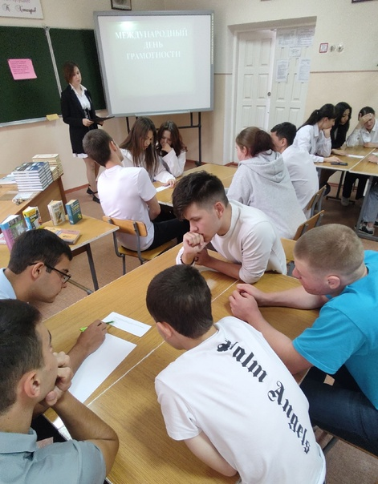

Студенты выполняли задания на грамотность и смекалку, пришлось вспомнить школьную программу по русскому языку, крылатые выражения и поговорки, задействовать логическое мышление. Студенты показали отличные результаты!  
 В состав жюри вошли: Тменов Феликс Константинович, Болотаева Мадина Омаровна и Костионова Марина Юрьевна.

Победила команда группы №11, 2 место заняла группа №13, 3 место досталось команде группы №6.

Поздравляем победителей! 🏆

Спецкор Кокоева Д.

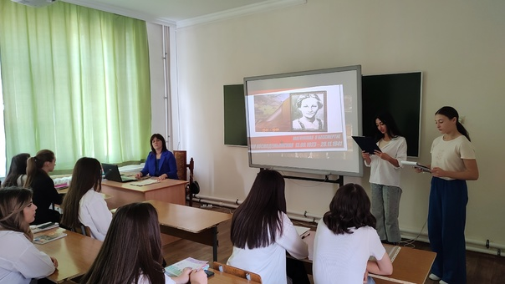**"Международный день памяти жертв фашизма. 100 лет со дня рождения советской партизанки Зои Космодемьянской".**

13 сентября исполняется 100 лет со дня рождения первой женщины — Героя Советского Союза Зои Космодемьянской, которая в памяти  навсегда останется 18 летней.

Студенты узнали о жизни молодой девушки Зои, которой суждено было стать разведчицей, партизанкой, первой женщиной — Героем Советского Союза в годы

Великой Отечественной войны.

Улица, на которой находится наш техникум, названа именем Зои Космодемьянской. Студенты должны знать историю своей Родины, помнить тех, кто отдал жизнь за наше светлое будущее.

Группа №6 приняла активное участие в мероприятии. Студенты читали стихи, делились впечатлениями.  
 Мероприятие, проведенное преподавателем истории Болотаевой Мадиной Омаровной, завершилось показом диафильма «Зоя Космодемьянская. Правда, о подвиге».

Спецкор Склюева А.

**Заседание студенческого совета техникума**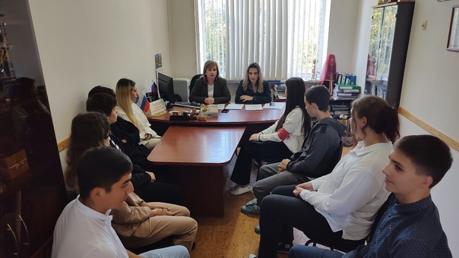

20 сентября в техникуме состоялось заседание студенческого совет техникума.  
Члены совета обсудили следующие вопросы:  
формирование студенческого совета техникума;  
распределение обязанностей среди членов совета;  
утверждение плана работы совета на 2023-24 учебный год;  
организационная работа по участию в республиканском этапе Национальной премии "Лучший студент года-2023";  
 спартакиада обучающихся техникума.

Спецкор Н. Калманова

**Посвящение первокурсников в жильцы общежития.**

25 сентября в общежитии состоялось самое долгожданное мероприятие – "Посвящение первокурсников в жильцы общежития".  
 Это ежегодное традиционное мероприятие, которое служит началом отсчета самого яркого и незабываемого периода в жизни каждого студента!

Ребята, с началом новой жизни! Любите свой новый дом, соблюдайте и приумножайте традиции общежития и передавайте их вновь прибывшим студентам!

Спецкор Д.Кокоева

**Где чисто, там и душа радуется!**

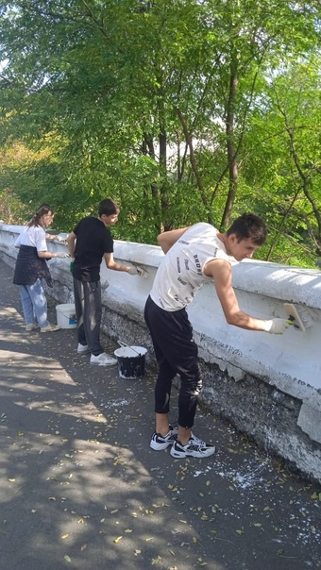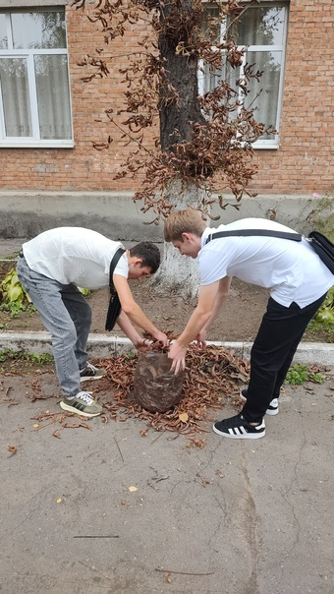 Еженедельная уборка закрепленных территорий стала доброй традицией, которая приобщает студентов к заботе об окружающей среде, даёт возможность сделать полезное дело. Каждая группа приводит в порядок закреплённую за нею территорию и прилегающие территории.

С наступлением осени прибавляется работа. Это время года всегда радует глаз человека обилием красок в окружающей природе.  
Цветут последние осенние цветы, деревья украшают себя яркими листьями. Но в тоже время и появляется опавшая листва, сухая трава и увядшие клумбы, которые своевременно надо приводить в порядок, чем и занимаются наши ребята.   
 Студенты техникума внесли свой вклад в подготовке нашего города к празднику, Дню города, приняв, активное участие в субботнике, организованном префектурой Север - Западного муниципального округа г. Владикавказ,

Спецкор М. Маргиева

**Подвиг Героя Российской Федерации Анатолия Александровича Романова**

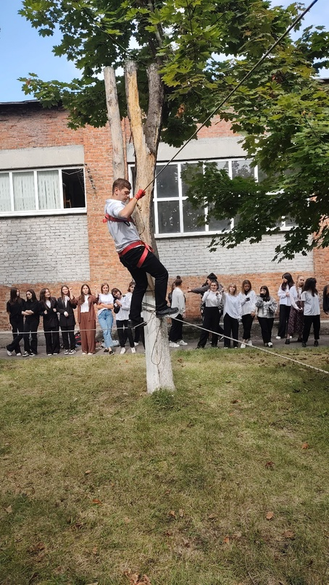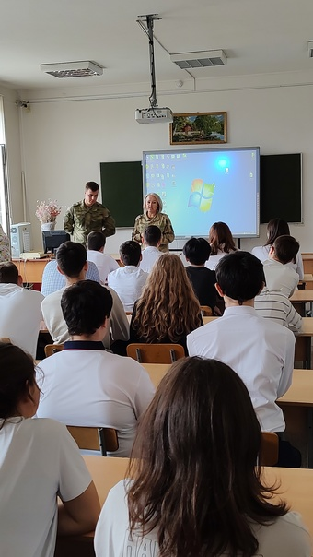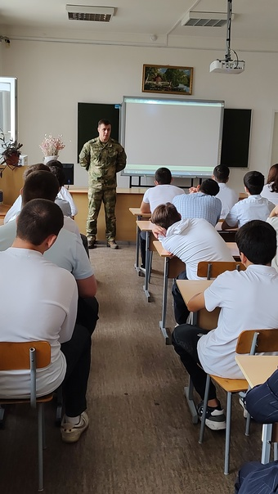26 сентября состоялась встреча студентов техникума с представителями Федеральной службы войск национальной гвардии Российской Федерации, посвященная 75-летию со дня рождения генерала Романова Анатолия Александровича.  
Начальник физический подготовки и спорта воинской части Владикавказского гарнизона войск национальной гвардии РФ старший лейтенант Чухлебов Виктор Александрович и начальник клуба воинской части Владикавказского гарнизона войск национальной гвардии РФ прапорщик Реймер Юлия Александровна рассказали о судьбе и подвиге Анатолия Александровича Романова — советском и российском военном деятеле, генерал-полковнике, Герое Российской Федерации.

спецкор Г. Кочиев

**Всемирный день туризма**

День туризма, как известный нам сегодня праздник, был учрежден в 1979 году во время ассамблеи UNWTO. Дата была выбрана не случайно — девятью годами ранее, 27 сентября 1970 года, Всемирная туристская организация приняла свой Устав, которым она руководствуется, и по сей день.

Всемирный день туризма был учрежден с целью привлечения внимания к туризму как к мощному инструменту обмена культурным опытом, налаживания международных связей и направления, осуществляющего важный вклад в экономику.

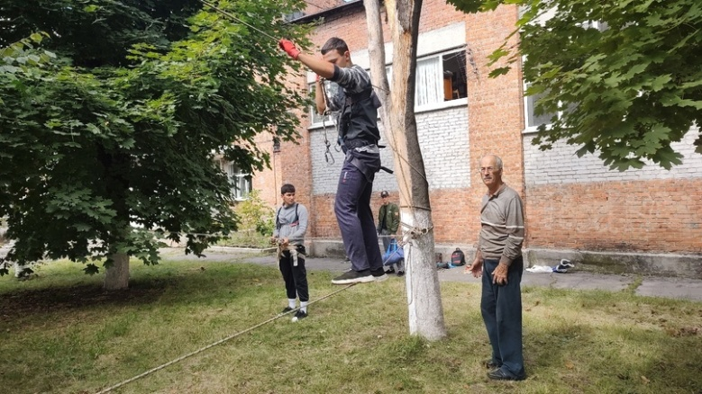 Впервые о день туризма в России отметили в 1983-м.

27 сентября Всемирный день туризма отмечают во всех городах России. Не остались в стороне и наши студенты, ребята в этот день познакомились с туристическими узлами, навесными переправами, а также прошли по маршруту туристической эстафеты.

А.Мамиев

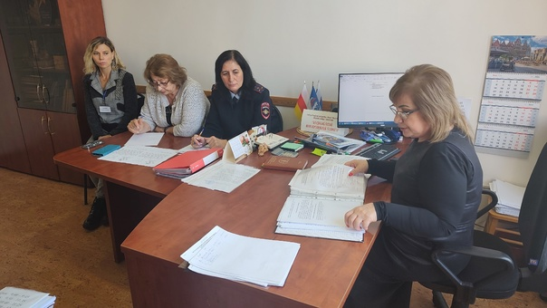**Заседание Совета профилактики**  
  
 28 сентября состоялось первое в этом учебном году заседание Совета профилактики правонарушений.  
 На заседании был рассмотрен и утвержден состав Совета по профилактике правонарушений, распределены обязанности между членами Совета;  
 Были рассмотрены и утверждены план работы Совета профилактики правонарушений среди несовершеннолетних на учебный год и план совместных профилактических мероприятий техникума с ОПДН ОП № 3 по предупреждению правонарушений и преступлений среди несовершеннолетних .

Член СП А.Овсепян

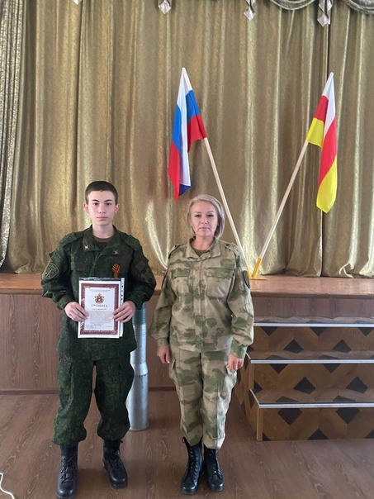**Отчетное собрание военно-патриотического клуба имени Ахсара Лолаева**

28 сентября в техникуме состоялось открытое отчетное собрание военно-патриотического клуба имени Ахсара Лолаева.

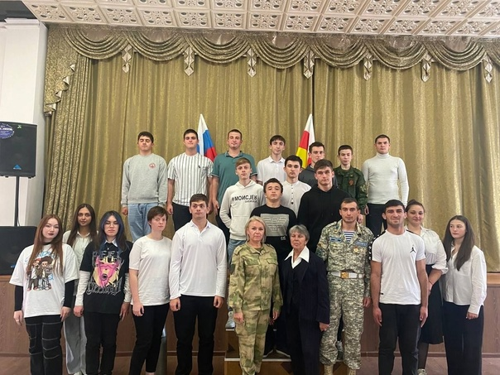Совет военно-патриотического клуба отчитался о работе Клуба в 2022-2023 учебном году.  По традиции Клуба собрание началось с информации о героях Советского Союза - участников Великой отечественной войны.

Прозвучали информации об Ибрагиме Магометовиче Дзусове, Михаиле Петровиче Девятаеве, Зое Анатольевне Космодемьянской.  
 С отчетом выступил председатель совета Клуба Давид Тедеев. Гостями мероприятия были гвардии прапорщик войск Национальной гвардии Юлия Реймер и выпускник техникума 2022 года Давид Джусоев, демобилизовавшийся из войск Российской Армии. Юлия Реймер вручила Клубу грамоту командира войсковой части 3724

В завершении присутствующие посмотрели видеоролик о работе Клуба в прошедшем учебном году.

Н.В.Денисенко

**Родительские собрания**

29 сентября, в актовом зале техникума состоялось общее родительское собрание. Заместитель директора по учебно-воспитательной работе Мукагова Ивета Сосланбековна поздравила родителей с началом учебного года, рассказала о правилах внутреннего распорядка в техникуме, а также в общежитии, о достижениях наших ребят в спорте и других мероприятиях. Особое внимание было уделено родителям первокурсников.

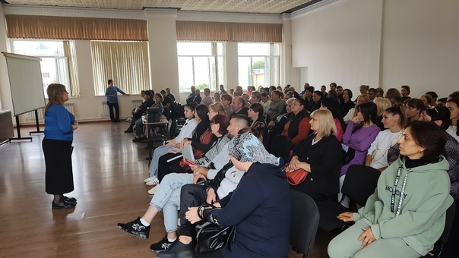По окончании общего собрания классные руководители провели групповые родительские собрания, на которых были подведены итоги прошлого учебного года и озвучены задачи на предстоящий учебный год.  
Родителей студентов первого курса ознакомили с нормативными правовыми актами, на основе которых осуществляется деятельность техникума.  
Также были сформированы родительские комитеты групп.

Спецкор А. Склюева

**Посвящение в студенты**

27 сентября в техникуме состоялось самое долгожданное событие для первокурсников – «Посвящение в студенты». Ребята ждут обычно этот день с замиранием сердца, потому что это начало отсчета самого яркого и незабываемого периода в жизни каждого студента

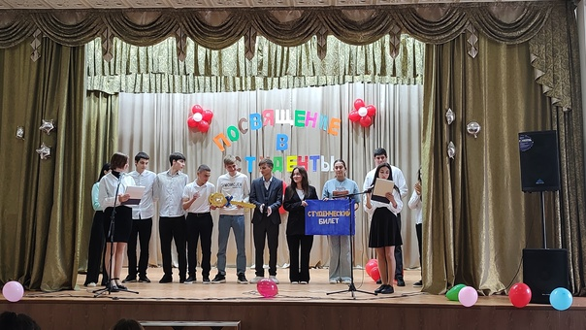 В актовом зале собрались виновники торжества, их руководители. Совсем недавно перед ними еще стоял выбор, на какую профессию подать документы. А уже сегодня им предстоит пройти ритуал «Посвящение в первокурсники».

Ведущие, Анастасия Склюева и Афина Харебова, поприветствовали зрителей, собравшихся в зале, особенно новоиспечённых «студентов».

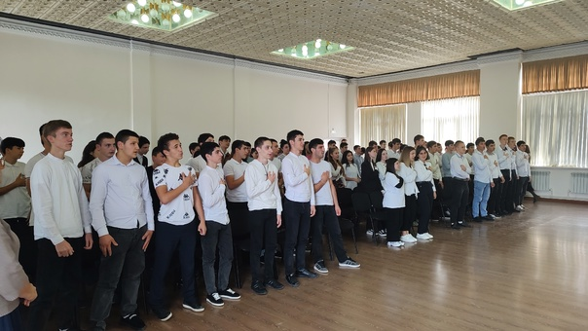Но, прежде чем произнести клятву первокурсников, нужно проверить их эрудицию. На сцену вызываются трое самых смелых и находчивых первокурсников. Все трое справились даже с самыми каверзными вопросами и заданиями, и, наконец, наступил торжественный момент: ведущие произносят слова клятвы. Первокурсники, стоя, повторяют: «Клянусь!»

Право передать эстафету новичкам и поздравить их с гордым званием «Студент» было предоставлено студентам группы № 6 –лучшей группе 2022-2023 учебного года.

Закончилось праздничное мероприятие небольшим концертом, где перед первокурсниками выступил заслуженный артист Южной Осетии Спартак Лагкуев.

Этот незабываемый праздник первокурсникам подарила инициативная группа студентов техникума под руководством педагога-организатора Болотаевой Мадины Омаровны.

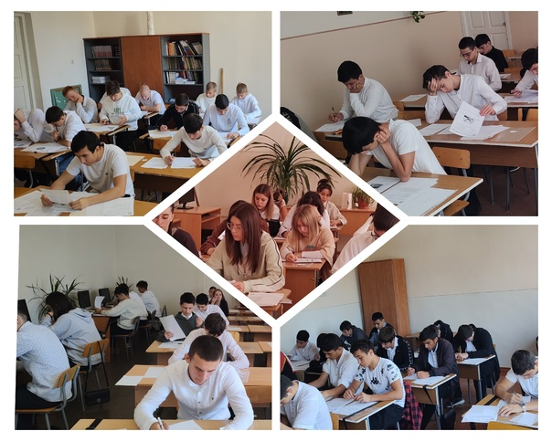 Желаем нашим первокурсникам новых открытий, больших свершений и творческой работы. Пусть пример наших успешных студентов подвигнет вас стремиться к такому же высокому уровню. Успехов!

Спецкор Н. Калманова

**В техникуме прошли Всероссийские проверочные работы**

В соответствии с приказом Министерства образования и науки РСО-Алания «О проведении мониторинга качества подготовки обучающихся, осваивающих образовательные программы среднего профессионального образования на базе основного общего образования в очной форме обучения, в форме всероссийских проверочных работ в 2023-2024 учебном году в Республике Северная Осетия-Алания» от 13 сентября 2023 года, в техникуме проходят Всероссийские проверочные работы (ВПР).

21 сентября обучающиеся первого курса выполнили задания ВПР (входной контроль). 25 сентября задания ВПР выполняли студенты третьего курса, завершившие освоение основных общеобразовательных программ среднего общего образования в предыдущем году.

Обучающиеся выполняли одну работу: проверочную работу с оценкой метапредметных результатов обучения (единую проверочную работу по социально-гуманитарным предметам).

Во всероссийских проверочных работах приняли участие все студенты первого и третьего курсов, и все достойно прошли это испытание.

Зам. директора по УР С. Т. Етдзаева

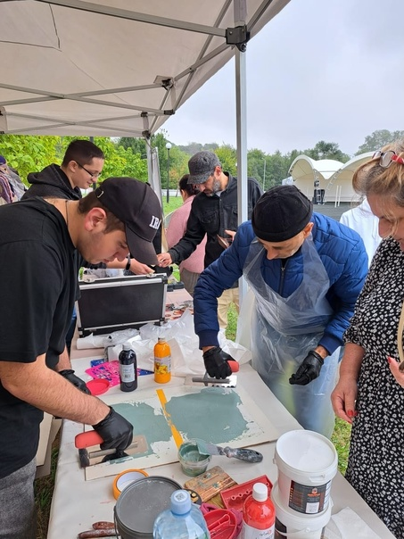**День города и республики**

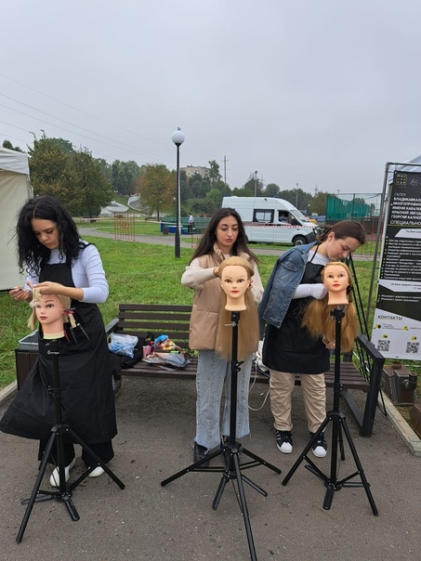24 сентября во Владикавказе прошли праздничные мероприятия, посвященные Дню Республики Северная Осетия-Алания и 239-й годовщине основания города Владикавказа.

День города традиционно является одним из самых ярких и ожидаемых событий, и отметили его ярко и масштабно. Сотни горожан приняли участие в народных гуляниях.

**Для горожан и гостей столицы развернули множество тематических площадок.**

На набережной в районе ул. Кесаева прошла выставка народных художественных промыслов и мастер-классы .Студенты и мастера нашего техникума приняли активное участие в этих мероприятиях, они с радостью делились своими профессиональными секретами

со всеми желающими.  
 Спецкор А Склюева

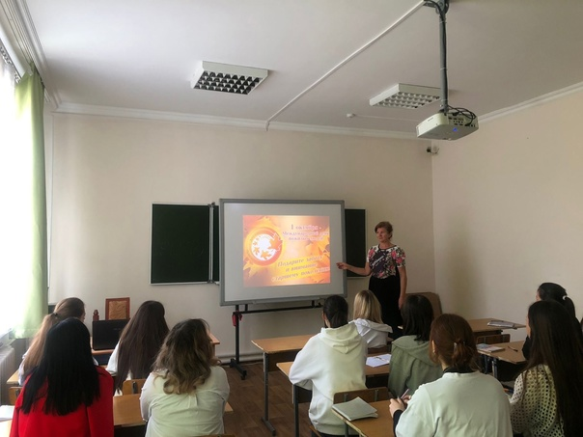 **День пожилого человека**

В рамках празднования "Дня пожилого человека" было проведено внеурочное мероприятие, цель которого формирование традиционных семейных ценностей и уважительное отношение к людям старшего поколения, воспитание нравственных качеств личности (доброту, милосердие, сострадание, благородство, готовность прийти на помощь), способствовать преемственности в семейном воспитании и признанию достоинств жизненного опыта.  
 Спецкор Г.Кочиев

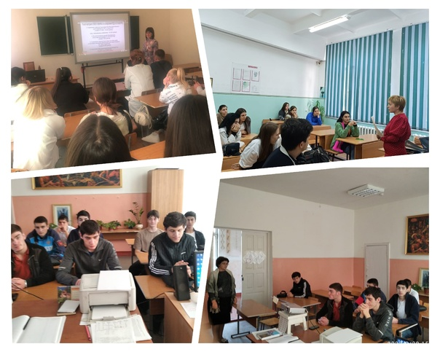**Тематические классные часы**

В группах прошли классные часы по теме: «Безопасность дорожного движения», "Управление транспортным средством водителем, не имеющим права управления транспортом".  
 Цель классных часов: углубить знания обучающихся о знаниях дорожного движения; активизировать знания детей в области правил дорожного движения, развивать внимание, сообразительность, воспитывать навыки выполнения основных правил поведения обучающихся на улице, дороге, с целью предупреждения детского дорожно-транспортного травматизма.

**Осенние зарисовки**

Осень всегда вызывала во мне множество ассоциаций: красивый окрас деревьев, прохлада после жаркого лета, осенние дожди…

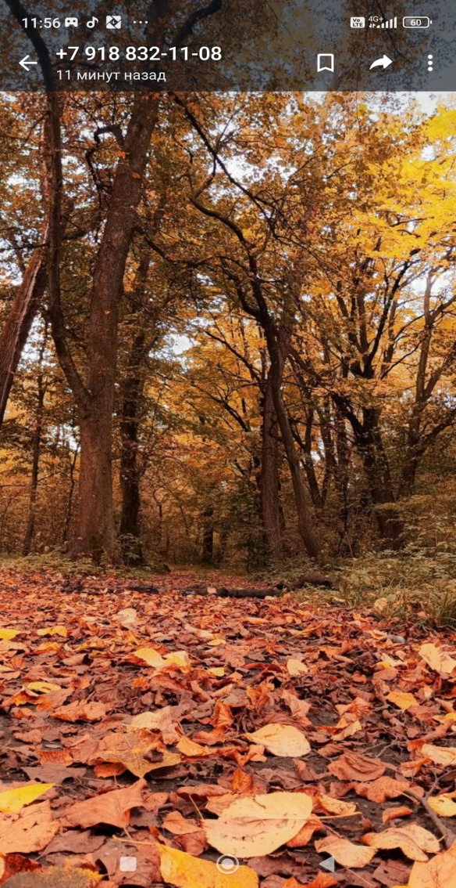Подобная картина радует меня и очаровывает как в первый раз.

Я с наслаждением наблюдаю за тем, как яркие листья падают с деревьев, образуя своего рода красочную поляну.

Осень - это не только цвета и красивые пейзажи, это еще и звуки. Например, щебетание птиц , которые спешат улететь в теплые страны, шуршание опадающих листьев с могучих деревьев. Звуки капель осеннего дождя, который стучит по стеклу. Это все создает непередаваемое словами осеннее настроение.

Осенние зарисовки могут быть совершенно разными, в зависимости от личного восприятия человека.

Искренне надеюсь, что моя осенняя зарисовка подарила вам несколько минут того счастья и той радости, которое мы с нетерпением ждем каждый год.

Н. Калманова

**\*\*\***

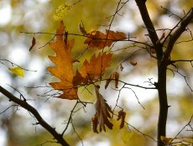Есть люди, которым не нравится осень, а я очень люблю её. Для меня это время года, прежде всего, - время перемен.

Осень хороша по-своему. Ведь как прекрасно идти по асфальту, засыпанному яркими листьями, вдыхать чистый свежий воздух. А по утрам за запотевшими окнами видно, как лучи солнца освещают паутину, повисшую на ветке. Всё это сказочно красиво!!! Настоящее «бабье лето»!

Мне очень нравится гулять по осеннему лесу, слушать шуршание опавшей листвы: в это время там очень тихо. Только чувствуешь запах грибов и полураздетых веток. С удовольствием наслаждаешься тишиной и красочностью природы. Ах, как всё-таки осень прекрасна!

Л.Чернуцкая

***Выдержки из школьных сочинений***

*Девочка приучила себя и свою комнату к порядку.

*В пруду плавала большая утятина с детками.

*В комнату вошёл мальчик лет 80.

*В открытую форточку ворвался сквозняк, шустрый, как веник.

*Если молоко испортилось, его можно починить, сделать из него творог.

*Девочка подошла к собаке и сказала: «Не бойся, я тебя не обижу!» собака от радости обалдела.

*Герасим бросил Татьяну и связался с Муму.

**----------------------------------------------------------------------------------------------------------------------------------------**

**РЕДАКТОР Ф. Я. Кочиева, корреспонденты: члены кружка «Спецкор»**